

**Cobrança Própria Unicred**

**Layout do Boleto**

Índice

1 Objetivo deste Manual 3

2 Procedimentos 3

3 Composição da Ficha de Compensação 4

3.1 Informações Básicas 4

3.2 Impressão 4

3.3 O boleto deve conter duas partes: 4

3.3.1 Recibo do Pagador 4

3.3.2 Ficha de Compensação 5

3.4 Quadro de Impressão 5

3.5 Código de barras e autenticação mecânica (parte inferior – da esquerda para a direita) campo destinado ao código de barras: 6

3.6 Instrução para preenchimento do campo: 6

3.7 Especificação da Barra 7

3.8 Pares de Barras 10

3.9 Código de Barras 11

3.10 Composição da Barra 11

3.11 Cálculo do Dígito Verificador Geral e do nosso número 12

3.12 Fator de Vencimento 13

3.13 Linha Digitável 16

4 Histórico da Revisão 20

# Objetivo deste Manual

Este manual tem por objetivo detalhar os procedimentos e regras necessários para que o BENEFICIÁRIO usuário da Cobrança UNICRED possa emitir títulos nos padrões da Cobrança própria Unicred.

# Procedimentos

**Cadastramento do BENEFICIÁRIO**

Para iniciar a troca de arquivo, primeiramente é necessário que o BENEFICIÁRIO tenha seu código de beneficiário, fornecido pela sua cooperativa.

A UNICRED disponibilizará manual correspondente ao layout escolhido para que o Beneficiário desenvolva ou ajuste seu sistema próprio para a troca de arquivos.

Após este desenvolvimento, deve ser realizada a homologação do arquivo e layout dos boletos entre o BENEFICIÁRIO e a UNICRED. Finalizada a homologação, poderá ser iniciada a troca eletrônica de arquivos em ambiente de produção.

**Nosso Número UNICRED**

O nosso número é a identificação atribuída pela UNICRED a cada título que o BENEFICIÁRIO registrar em sua base de dados, composto de 11 caracteres. É através desta informação que o BENEFICIÁRIO e a UNICRED identificarão o título e assim se dará a comunicação entre ambos.

O nosso número poderá ser gerado pela UNICRED ou pelo BENEFICIÁRIO, conforme orientações abaixo:

* **Gerado pela UNICRED**

Quando o nosso número for gerado pela UNICRED, o BENEFICIÁRIO não deverá mandar essa informação no arquivo de remessa, sendo que as 11 posições devem ser preenchidas com zeros ou em branco.

A UNICRED irá gerar a partir das informações recebidas no arquivo de remessa e retornará o Nosso Número gerado no arquivo de retorno.

* **Gerado pelo BENEFICIÁRIO**

Quando o nosso número for gerado pelo BENEFICIÁRIO, deve ser utilizado o intervalo de faixa numérica entre 0000000001 e 999999999, sequencial, sem repetir, considerando:

1. Os 10 dígitos seguintes devem estar entre a faixa numérica de 0000000001 a 9999999999, deverá ser único, não pode se repetir;
2. O último dígito será Dígito Verificador (DV), calculado conforme regras do item **Cálculo do Dígito Verificador Geral.**

Ao recepcionar as informações do BENEFICIÁRIO, a UNICRED verificará se o Nosso Número está dentro da faixa numérica correta. Se estiver retornará o aceite do título, caso contrário retornará o motivo do não aceite.

# Composição da Ficha de Compensação

## Informações Básicas

Quando o boleto for impresso pelo Beneficiário, faz-se necessário a observação das seguintes regras:

## Impressão

* Utilizar papel de fundo branco, com impressão azul ou preta sem hachuras;
* Recomenda-se gramatura de 75 g/m2 para melhor performance de leitura quando da captura das informações constantes no código de barras dos boletos de cobrança.

## O boleto deve conter duas partes:

### Recibo do Pagador

O BENEFICIÁRIO pode utilizar qualquer layout, desde que contenha obrigatoriamente:

* Nome do Beneficiário;
* Endereço do Beneficiário;
* Agência/Código do Beneficiário;
* Valor do título;
* Vencimento;
* Nosso Número;
* Nome do Pagador.

Tais informações devem ser as mesmas constantes na ficha de compensação.

### Ficha de Compensação

Deve respeitar as regras abaixo:

* Altura – mínimo de 95mm e máximo de 108mm;
* Largura – recomendada largura mínima de 210mm (papel A4), disponibilizando espaço suficiente para autenticação. A largura máxima permitida é de 216mm (papel carta).
* Deve ter as informações constantes no recibo do Pagador, descritas no item a.

***Especificações Gerais da Ficha de Compensação***

**Parte superior – da esquerda para a direita:**

* Nome da instituição financeira: **UNICRED**, podendo conter seu logotipo;
* Número - código e dígito verificador (DV) de compensação da instituição financeira: **136-8**, em negrito. A impressão deve ser com caracteres de 5mm e traços/fios de 1,2mm;
* Representação numérica do conteúdo do código de barras, com dimensões de 3,5mm a 4mm, e traços ou fios de 0,3mm, distribuída em 5 (cinco) campos, separados por espaço equivalente a um caractere. A disposição das informações está em ordem diferente em relação ao código de barras e com formatação própria.

## Quadro de Impressão

1. Campos constantes do modelo de ficha de compensação;
2. A dimensão de cada campo poderá variar, desde que obedecida a mesma disposição do modelo de ficha de compensação;
3. Campos de preenchimento obrigatório:

* Local de pagamento;
* Data de vencimento;
* BENEFICIÁRIO (nome, endereço e CNPJ/CPF);
* Agência/Código do BENEFICIÁRIO;
* Data do processamento;
* Nosso número;
* Valor do documento;
* Pagador (nome, endereço completo e CPF/CNPJ).

## Código de barras e autenticação mecânica (parte inferior – da esquerda para a direita) campo destinado ao código de barras:

1. Campo destinado à autenticação mecânica. Deve constar a expressão “Autenticação Mecânica – FICHA DE COMPENSAÇÃO”, com dimensão máxima de 2mm e traços de 0,3mm conforme modelo de ficha de compensação.

## Instrução para preenchimento do campo:

Os campos dos boletos devem respeitar as seguintes regras:

* **LOCAL DE PAGAMENTO:** campo destinado à inserção de mensagem para indicar ao Pagador onde o pagamento poderá ser efetuado. Ex.: "Pagável Preferencialmente na Unicred”.
* **VENCIMENTO:** a data que constar neste campo deverá, obrigatoriamente, ser a mesma constante no Fator de Vencimento da linha digitável do Código de Barras. Ocorrendo divergência entre essas informações, prevalecerá a data indicada no Fator de Vencimento no Código de Barras/Linha Digitável.
* **BENEFICIÁRIO:** Razão Social ou Nome Fantasia da Empresa emissora do boleto, devendo ser o mesmo que consta no cadastro da instituição financeira, endereço do Beneficiário.
* **AGÊNCIA / CÓDIGO DO BENEFICIÁRIO:** deverá ser preenchido com o código da agência, contendo 4 (quatro) caracteres / Conta Corrente com 10 (dez) caracteres. Ex. 9999/999999999-9. Obs.: Preencher com zeros à direita quando necessário.
* **DATA DE EMISSÃO:** preencher com a data de emissão do documento ou a data do faturamento.
* **NÚMERO DO DOCUMENTO:** poderá ser informada a identificação do número da fatura, duplicata, etc.
* **ESPÉCIE DO DOCUMENTO:** de acordo com o ramo de atividade, poderão ser utilizadas as siglas: DM-Duplicata Mercantil, NP-Nota Promissória, NS-Nota de Seguro, CS-Cobrança Seriada, REC-Recibo, LC-Letras de Câmbio, ND-Nota de Débito, DS-Duplicata de Serviços, Outros.
* **ACEITE:** Não – Não aceite.
* **DATA PROCESSAMENTO:** poderá ser a mesma data de emissão.
* **CARTEIRA :** carteira com 2(dois) caracteres ( SEMPRE 21 )
* **NOSSO NÚMERO:** Nosso Número é formado com 11(onze) caracteres, sendo 10 dígitos para o nosso número é um digito para o digito verificador. Ex.: 9999999999-D. Obs.: O Nosso Número é um identificador do boleto, devendo ser atribuído Nosso Número diferenciado para cada um.
* **USO DA INSTITUIÇÃO FINANCEIRA:** deixar em branco
* **CIP:** preencher com zeros "000".
* **CARTEIRA:** número da Carteira de Cobrança que a empresa opera junto à Instituição Financeira, a ser informado pela Cooperativa ao Beneficiário.
* **MOEDA:** R$
* **QUANTIDADE:** Deixar em branco
* **VALOR DO DOCUMENTO:** campo destinado à informação do valor do documento, devendo ser preenchido com o mesmo valor informado no código de barras e na linha digitável. Caso o valor do documento esteja zerado no código de barras e na linha, deixar este campo em branco.
* **INSTRUÇÕES:** Campo reservado para mensagens de responsabilidade do BENEFICIÁRIO, onde poderão ser impressas mensagens sobre os procedimentos a serem seguidos pelo caixa no momento do recebimento, desde que não contrariem as normas do BACEN.

## Especificação da Barra

**Código I25 (2 de 5 Intercalado):**

* Permite representação numérica;
* Utiliza caracteres identificadores de início e fim;
* As barras estreitas (E) são representadas pelo número (0);
* As barras largas (L) são representadas pelo número 1 (um);
* Forma de codificação de I25: de acordo com a combinação de duas barras estreitas (E) e/ou largas (L). Configuração em ASCII e EBCDIC:

|  |  |  |
| --- | --- | --- |
| **EBCDIC** | **Barras** | **ASCII** |
| < | Início | 3C |
| > | Fim | 3E |
| N | EL | 4E |
| W | LL | 57 |
| n | EE | 6E |
| w | LE | 77 |

* Para se ter uma das duplas de barras acima, deve-se primeiramente substituir os números de 0 a 9 de acordo com a representação a seguir:

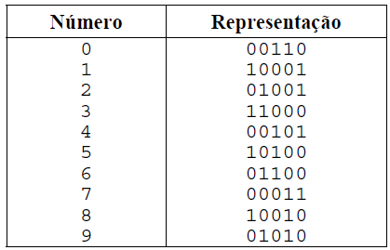

**Exemplo:**

Para representar 123, teremos que acrescentar o número 0 (Zero) à esquerda, de forma a obtermos número par de dígitos. Observando a representação acima, deve-se pegar o primeiro BIT do número e juntar ao primeiro BIT do número 1 formando o par 01, que significa uma barra E (estreita) e outra L (larga), que possui a configuração em ASCII igual a 4E. Então, a codificação do número 0123 será:

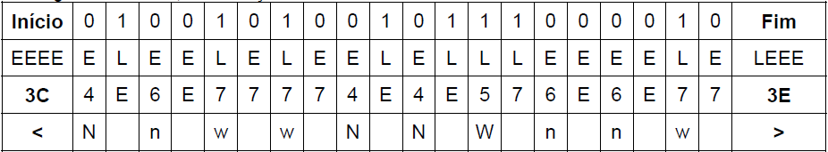

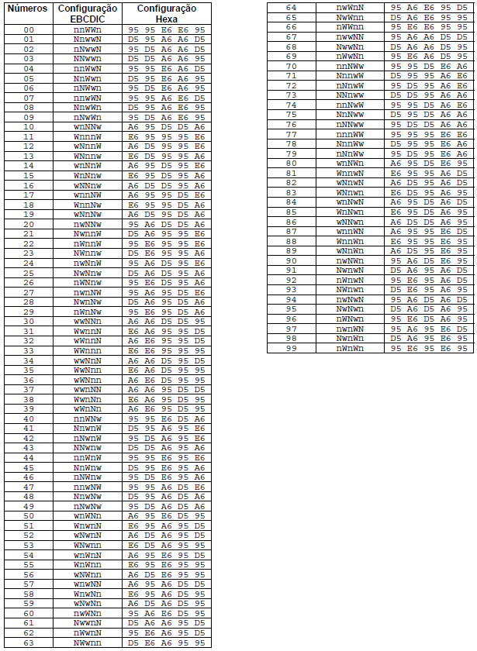

## Pares de Barras

Seguem abaixo todos os pares de barras:

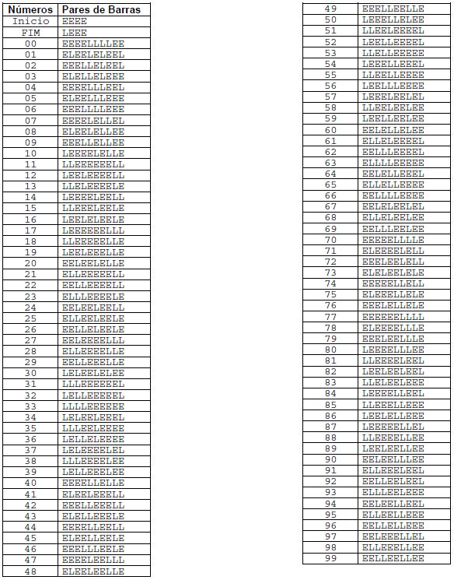

## Código de Barras

O código de barras contém as informações necessárias para o correto funcionamento deste meio de pagamento, sendo assim, é de extrema importância que o mesmo seja gerado corretamente.

**Sobre o Código de Barras**

1. **Tipo:** O código de barras deve ser do tipo "2 de 5" intercalado que significa que 5 barras definem 1 caractere, sendo que duas delas são barras largas. “Intercalado" significa que os espaços entre barras também têm significado, de maneira análoga às barras; a distância mínima entre a margem inferior e o centro do código de barras deve ser de 12mm.
2. **Dimensões:** O código de barras deve ter altura de 13mm. De acordo com o padrão “2 de 5”, o código de barras deve apresentar a largura de 103mm, pois essa é a dimensão que os equipamentos dos bancos estão calibrados para efetuar a leitura.
3. **Zona de silêncio:** É o espaço entre a margem esquerda do boleto e o início da impressão do código de barras, que deve ser de 5mm. O código de barras é composto, no seu lado esquerdo, por “barras de start”, que indicam para o sistema que ali se inicia a leitura e, no seu final, por “barras de stop”, indicando o final da leitura.

## Composição da Barra

|  |  |  |  |
| --- | --- | --- | --- |
| **Posição** | **Tamanho** | **Picture** | **Conteúdo** |
| 01-03 | 3 | 9(3) | Identificação da instituição financeira - **136** |
| 04-04 | 1 | 9 | Código moeda (9 – Real) |
| 05-05 | 1 | 8 | Dígito verificador do código de barras (DV) |
| 06-19 | 14 | 9(4)  9(8)v99 | Posições 06 a 09 – fator de vencimento  Posições 10 a 19 – valor nominal do título |
| 20-44 | 25 | 9(25) | Campo livre – utilizado de acordo com a especificação interna da instituição financeira emissora |

|  |  |  |  |
| --- | --- | --- | --- |
| **CAMPO LIVRE – COMPOSIÇÃO** | | | |
| **Posição** | **Tamanho** | **Picture** | **Conteúdo** |
| 20-23 | 4 | 4 | Agência BENEFICIÁRIO (Sem o dígito verificador, completar com zeros à esquerda quando necessário) |
| 24-33 | 10 | 10 | Conta do BENEFICIÁRIO (Completar com zeros à esquerda quando necessário) |
| 34 – 44 | 11 | 11 | Nosso Número (Com o dígito verificador) |

## Cálculo do Dígito Verificador Geral e do nosso número

O módulo 11 de um número é calculado multiplicando cada algarismo pela sequência de multiplicadores 2,3,4,5,6,7,8,9,2,3, ... posicionados da direita para a esquerda.

A soma dos algarismos do produto é dividida por 11 e o DV (dígito verificador) será a diferença entre o divisor ( 11 ) e o resto da divisão:

DV = 11 - (resto da divisão)

**OBSERVAÇÕES**

* **Digito Verificador Geral do Código de Barras**: Utilize o dígito 1 (um) quando a subtração apresentar o resultado 0, 10 ou 1 (zero, dez, um) quando for efetuar o cálculo para o DV.
* **Digito Verificador do nosso número**: Utilize o dígito 0 (zero) quando a subtração apresentar o resultado 0 ou 10 (Zero, Dez) quando for efetuar o cálculo para o DV.

**Exemplo:**

Calcular o DV módulo 11 da seguinte sequência de números: 018 520 0005

A fórmula do cálculo é:

1. Multiplicação pela sequência 2,3,4,5,6,7,8,9,2,3, ... da direita para a esquerda..

|  |  |  |  |  |  |  |  |  |  |  |
| --- | --- | --- | --- | --- | --- | --- | --- | --- | --- | --- |
|  | 0 | 1 | 8 | 5 | 2 | 0 | 0 | 0 | 0 | 5 |
| X | 3 | 2 | 9 | 8 | 7 | 6 | 5 | 4 | 3 | 2 |
|  | 0 | 2 | 72 | 40 | 14 | 0 | 0 | 0 | 0 | 10 |

2. Soma dos dígitos do produto

0 + 2 + **72** + **40** + **14** + 0 + 0 + 0 + 0 + **10** = 138

**Observação: Neste caso os resultados deverão ser somados integralmente.**

3. Divisão do resultado da soma acima por 11

**138 : 11 = 12 e o resto da divisão = 6**

DV = 11 - (resto da divisão), portando 11 - 6 = 5

O DV da sequência numérica é igual a "**5**".

## Fator de Vencimento

1. Origem

O fator de vencimento é o resultado da subtração entre a data do vencimento do título e a DATA BASE, fixada em 07.10.1997 (03.07.2000 retrocedidos 1000 dias do início do processo).

Trata-se de um referencial numérico de 4 dígitos, situado nas quatro primeiras posições do campo “valor”, que representa a quantidade de dias decorridos da data base até a data de vencimento do título.

Os boletos de cobrança emitidos a partir de 1º de setembro de 2000 devem conter essas características, para que, quando forem capturados pela rede bancária, os sistemas façam a operação inversa, ou seja, adicionem à data base o fator de vencimento capturado, obtendo, dessa forma, a data de vencimento do boleto.

1. Fator de Vencimento – data limite – 21.02.2025

Em 21.02.2025 o fator de vencimento atingirá o valor “9999”, finalizando o seu ciclo de utilização, assim, foi necessário idealizar uma forma de atender a necessidade de vencimento nos boletos de cobrança de forma continua e sustentável.

Diante disso, a definição do BACEN é que em 21.03.2014, quando do fator de vencimento “6009”, os sistemas que emitem os boletos de cobrança deverão estar ajustados para poderem, em 22.02.2025, reiniciar a utilização do fator de vencimento em “1000”.

A partir de 22.02.2025, o cálculo do fator de vencimento começará a zerar a contagem para o fator “1000”, ou seja, o fator de vencimento não será mais sequencial, nem terá fator de término 9999.

Também será estabelecido um range para controle da identificação do vencimento, conforme quadro abaixo:

Range anterior (vencido): 3000 fatores

Range posterior (a vencer): 5500 fatores

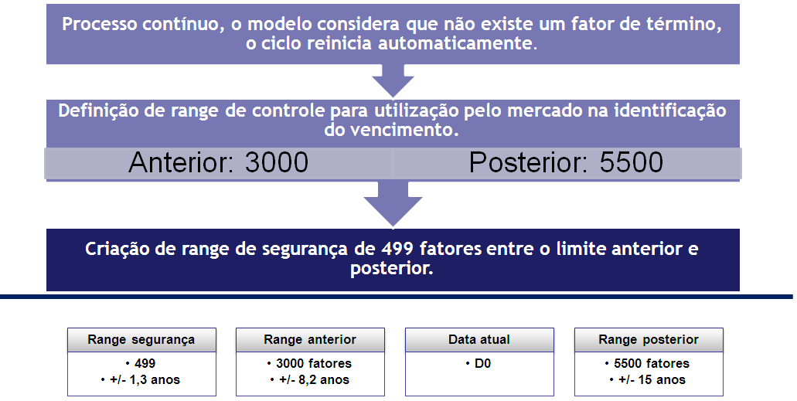

1. Cálculo do fator de vencimento

Para obter o fator de vencimento:

1 - Calcula-se o número de dias corridos entre a data base (“Fixada” em 07/10/1997) e a do vencimento desejado:

|  |  |
| --- | --- |
| VENCIMENTO | 03.07.2000 |
| DATA BASE | 07.10.1997 |
| FATOR DE VENCIMENTO | 1000 |

2 - Utiliza-se uma tabela de correlação DATA x FATOR, iniciando-se pelo fator “1000”, correspondente à data de vencimento 03/07/2000, adicionando-se “1” a cada dia subsequente a este fator.

|  |  |
| --- | --- |
| **FATOR** | **VENCIMENTO** |
| 1000 | 03/07/2000 |
| 1001 | 04/07/2000 |
| 1002 | 05/07/2000 |
| ... |  |
| 1667 | 01/05/2002 |
| 4789 | 17/11/2010 |
| 9999 | 21/02/2025 |

3 – Cria-se um ponto de controle no sistema que não permita a emissão de boletos nos seguintes ranges:

Range anterior (vencido): 3000 fatores

Range posterior (a vencer): 5500 fatores

**Observações:**

* Quando a primeira posição do campo “valor” (fator de vencimento + valor) for zero, significa que no código de barras/linha digitável desse título, não consta o fator de vencimento;
* Boletos com vencimento “à vista” ou “na apresentação”: somam-se 15 dias corridos à “data do processamento”. O resultado desta operação representa a data do vencimento, cujo fator correspondente deve constar no código de barras (posições 6 a 9) e na linha digitável (posições 34 a 37).

**Sobre a data limite 22/02/2025:**

* O marco de implantação do controle nos Bancos será a data de 21.03.2014, que corresponde ao fator 6009;
* Quando o fator de vencimento chegar em 9999 em 21.02.2025 deverá retornar automaticamente ao fator 1000 em 22.02.2025;
* Em 23.02.2025 o fator será 1001; em 24.02.2025 será 1002, em 26.02.2025 será 1004 e assim sucessivamente;
* Os pontos de controle (ranges) devem ser parâmetros móveis para possíveis alterações futuras (convencionado entre os Bancos na FEBRABAN);
* Os produtos que estiverem com data de vencimento superior ao range posterior, poderão ser armazenados normalmente, mas somente emitidos quando estiverem dentro do range válido pelo mercado;
* Os pontos de controle (ranges) deverão estar implantados nos sistemas de pagamentos e em todos os canais de recebimento, inclusive correspondentes no País;
* Boletos que tiverem fator de vencimento dentro dos 500 fatores considerados como range de segurança não serão aceitos pelo mercado, os sacados deverão ser orientados a procurar o Banco Cedente para verificação do pagamento. Caso um boleto dentro do range de segurança seja repassado à instituição Emissora.

## Linha Digitável

Os dados da linha digitável representam o conteúdo do código de barras, dispostos em outra ordem e acrescidos de dígitos verificadores nos 3 primeiros campos. A linha digitável deve ser utilizada quando da impossibilidade da captura do código de barras.

A linha digitável será composta por cinco campos:

1º CAMPO: Composto pelo código da instituição financeira, código da moeda, cinco primeiras posições do campo livre e o dígito verificador deste campo **que deve ser calculado pelo modulo 10**;

2º CAMPO: Composto pelas posições 6ª a 15ª do campo livre e o dígito verificador deste campo **que deve ser calculado pelo modulo 10**;

3º CAMPO: Composto pelas posições 16ª a 25ª do campo livre e o dígito verificador deste campo **que deve ser calculado pelo modulo 10**;

4º CAMPO: Composto pelo dígito verificador do código de barras, ou seja, a 5ª posição do código de barras;

5º CAMPO: Composto pelo fator de vencimento com 4 (quatro) caracteres e o valor do documento com 10 (dez) caracteres, sem separadores e sem edição.

Entre cada campo deverá haver espaço equivalente a 2 (duas) posições, sendo a 1ª interpretada por um ponto (.) e a 2ª por um espaço em branco.

**Exemplo:**

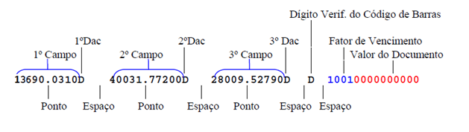

1. Composição

|  |  |  |
| --- | --- | --- |
| **Posição** | **Tamanho** | **Conteúdo** |
| 01-03 | 3 | Identificação da instituição financeira - **136** |
| 04-04 | 1 | Código da moeda (9 – Real) |
| 05-09 | 5 | Cinco primeiras posições do campo livre (posições 20 a 24 do código de barras) |
| 10-10 | 1 | Dígito verificador do primeiro campo |
| 11-20 | 10 | 6ª a 15ª posições do campo livre (posição 25 a 34 do código de barras) |
| 21-21 | 1 | Dígito verificador do segundo campo |
| 22-31 | 10 | 16ª a 25ª posições do campo livre (posições 35 a 44 do código de barras) |
| 32-32 | 1 | Dígito verificador geral (posição 5 do código de barras) |
| 34-47 | 14 | Posições 34 a 37 – fator de vencimento (posições 6 a 9 do código de barras)  Posição 38 a 47 – valor nominal do título (posições 10 a 19 do código de barras) |

**Exemplo:**

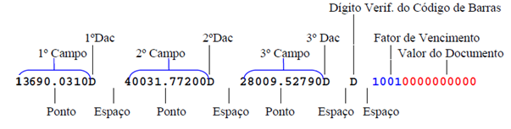

1. Cálculo do dígito verificador para os três primeiros campos:

Utilizar o módulo 10, descrito abaixo:

* Multiplicar cada dígito de cada campo, iniciando-se da direita para a esquerda e pela sequência de 2, 1, 2, 1, 2 e assim por diante;
* Somar individualmente os algarismos dos resultados, obtendo-se um total “X”;
* Dividir o valor “X” por 10 e determinar o resto da divisão (Y = X/10);
* Calcular o DV (Dígito Verificador) através da expressão: DV=10 - resto.

**Observação:** Utilizar o dígito 0 para o resto 0 (zero).

**Exemplo:**

Cálculo do dígito verificador para um campo com o número **999977721**

|  |  |  |  |  |  |  |  |  |  |  |  |  |  |  |
| --- | --- | --- | --- | --- | --- | --- | --- | --- | --- | --- | --- | --- | --- | --- |
| **0** | **0** | **0** | **0** | **0** | **0** | **9** | **9** | **9** | **9** | **7** | **7** | **7** | **2** | **1** |
| **X** | | | | | | | | | | | | | | |
| **2** | **1** | **2** | **1** | **2** | **1** | **2** | **1** | **2** | **1** | **2** | **1** | **2** | **1** | **2** |
| **0** | **0** | **0** | **0** | **0** | **0** | **18** | **9** | **18** | **9** | **14** | **7** | **14** | **2** | **2** |

(1 + 8) + 9 + (1 + 8) + 9 + (1 + 4) + 7 + (1 + 4) + 2 + 2 = 57

57 / 10 = 5,**7**

Digito verificador = 10 – **7** = 3

Modelo Padrão da Ficha de Compensação

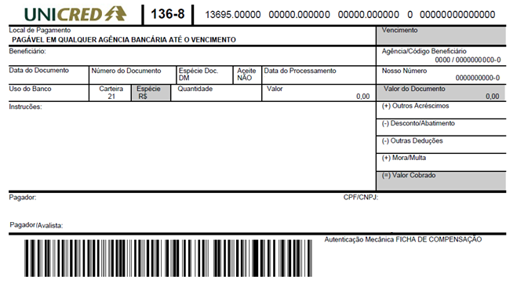

# Histórico da Revisão

| **Data** | **Descrição** | **Autor** |
| --- | --- | --- |
| 26/04/2017 | Padronização do Documento | Marcos Dias |
| 28/07/2017 | Alteração do documento ajustando o Nosso Número de 17 para 11 posições e alterando o número do banco 091 para 136. | Vicente Barros Leonel |
| 28/07/2017 | Revisão dos padrões de documentos. | Marcos Dias |
| 26/09/2017 | Corrigida informação da página 12. | Rogério Silveira |
| 07/03/2018 | Ajustado a informação do cálculo do nosso número e do dígito verificador geral na página 12. | Vicente Barros Leonel |
|  |  |  |
|  |  |  |